(Ф 21.01 - 03)
СИЛАБУС
навчальної дисципліни
«ПСИХОЛОГІЯ ПРОФЕСІЙНОЇ ДІЯЛЬНОСТІ ПРАЦІВНИКІВ ПРАВООХОРОННИХ ОРГАНІВ»
Спеціальність: 262 «Правоохоронна діяльність»

Рівень вищої освіти (перший (бакалаврський), другий (магістерський), третій (освітньо-науковий) | перший (бакалаврський)
Статус дисципліни | Навчальна дисципліна вибіркового компонента фахового переліку
Курс | 4
Семестр (осінній/весняний) | осінній
Обсяг дисципліни,  кредити ЄКТС/загальна кількість годин | 4 кредити/120 годин
Мова викладання | українська
Що буде вивчатися (предмет вивчення) | Закономірності психіки людини, що виявляються у сфері суспільних відносин, які регулюються правом, вивчає психічні явища і властивості, що стосуються формування антисоціальної настанови, передумов і факторів, які впливають на її розвиток і попередження; психічні властивості особи при здійсненні різноманітних функцій у судочинстві, зміни психічних властивостей осіб, щодо яких здійснюється правосуддя; процес формування психічних властивостей особи під впливом профілактичної діяльності.
Чому це цікаво/потрібно вивчати (мета) | Оволодіння теоретичними знаннями щодо проявів і використання психічних закономірностей і психологічних особливостей у сфері правового регулювання і правоохоронної діяльності, а також набуття та закріплення практичних навичок для їх застосування у конкретних життєвих ситуаціях.  Ознайомлення студентів з новим напрямком науки, котрий лежить на стику психології і юриспруденції. Здійснення наукового синтезу психологічних і юридичних знань.  Розкриття психолого-юридичної сутності базових правових категорій, а також особливості психічної діяльності суб’єктів правовідносин, їх психічних станів у різноманітних ситуаціях правотворчості, правозастосовчої, правоохоронної та пенітенціарної діяльності.
Чому можна навчитися (результати навчання) | Знати основні категорії, поняття, принципи і методи юридичної психології; психологічні аспекти правової соціалізації особистості; основні положення детермінації злочинної поведінки, типології особи злочинця; психологічні особливості попереднього слідства; психологічні аспекти кримінального, цивільного і  господарського судочинства; сутність пенітенціарної психології; психологічні основи ресоціалізації засуджених.  Вміти використовувати відповідні психологічні знання при вирішенні окремих питань: реалізації норм кримінально-процесуального закону, кваліфікації окремих складів злочину, виявлення афекту; призначати й оцінювати результати судово-психологічних експертиз; аналізувати особливості поведінки, психічних станів й психічної діяльності окремих суб’єктів правовідносин; застосовувати методи психологічного впливу.
Як можна користуватися набутими знаннями і уміннями (компетентності) | Розуміння принципів психологічної науки як основи реалізації мети та завдань юридичної психології.  Готовність сприяти формуванню позитивного психологічного мікроклімату професійної діяльності працівників правоохоронних органів. Здатність застосовувати методологічний апарат юридичної психології для вирішення практичних задач у правоохоронній сфері.
Навчальна логістика | Зміст дисципліни: Вступ до курсу «Психологія професійної діяльності працівників правоохоронних органів». Основи загальної психології. Правова психологія. Кримінальна психологія. Психологія слідчої діяльності. Судова психологія. Пенітенціарна психологія  Види занять: лекції (17 год.), практичні заняття (34 год.), консультації.  Методи навчання: навчальна дискусія, виконання методик, дидактична гра, моделювання, тестування.  Форми навчання: денна (очна), дистанційна.
Пререквізити | Знання з деонтологічних основ правоохоронної діяльності, теорії держави і права, організації судових та правоохоронних органів, філософії права, історії правоохоронних органів, деонтичної логіки, кримінального права, цивільного права, адвокатури та нотаріату, адміністративного права.
Постреквізити | Знання з курсу можуть бути використані під час вивчення дисциплін «Адміністративна діяльність правоохоронних органів», «Основи цивільного права і процесу», «Кримінальне право України», «Кримінальне процесуальне право України», «Національна безпека України».
Інформаційне забезпечення  з фонду та репозитарію НТБ НАУ | Навчальна та наукова література:  1. Андросюк В Г., Казміренко Л.І., Кондратьєв Я.Ю., Костицький М.В. Юридична психологія: підручник. Київ: ВД «Ін Юре»,2000. 352 с.  2. Бандурка А.М., Бочарова С.П., Землянская Е.В. Юридическая психология: ученик. Харьков: Изд-во Нац. ун-та внутр. дел, 2002. 640 с.  23. Бедь В.В. Юридична психологія: навч. посіб. Київ: Каравела, 2003. 376 с.  4. Бочелюк В.Й. Юридична психологія: навч. посіб. Київ: Центр учбової літератури, 2010. 336 с.  5. Коновалова В.О., Шепітько В.Ю. Юридична психологія: підручник. Харків: Право, 2008. 240 с.  6. Коновалова В.О., Шепітько В.Ю. Юридична психологія: підручник. Київ: Ін Юре, 2005. 423 с.  7. Сабуров А.С. Юридична психологія: навчальний посібник.  Київ: ТП Пресс, 2003. 208 с.  8. База даних «Законодавство України». URL:http://www.zakon.rada.gov.ua.
Локація та матеріально-технічне забезпечення | Навчальна лабораторія методичного супроводження освітнього процесу, зала судових засідань, Навчальна лабораторія новітніх технологій, юридична клініка, навчальна аудиторія.
Семестровий контроль, екзаменаційна методика | диференційований залік
Кафедра | Теорії та історії держави і права
Факультет | Юридичний
Викладач(і) | ПІБ Головко Світлана Григорівна  Посада: доцент  Вчене звання: доцент  Науковий ступінь: кандидат історичних наук  Профайл викладача: http://www.lib.nau.edu.ua/naukpraci/teacher.php?id=11504 Тел.: 406-79-14, 063 23 55 764  E-mail: svitlana.holovko@npp.nau.edu.ua  Робоче місце: 1.455  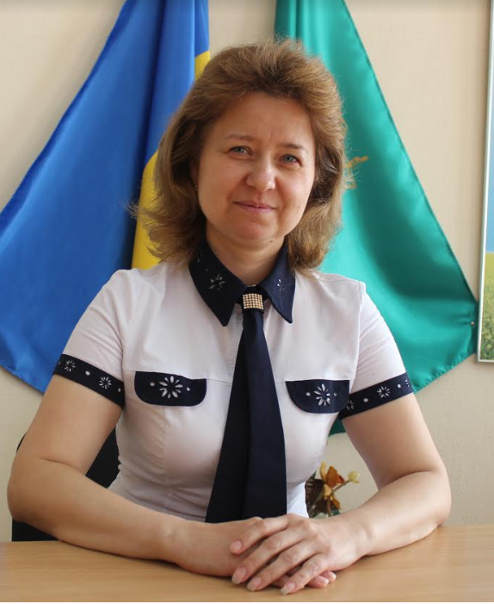
Оригінальність навчальної дисципліни | Унікальна можливість оволодіння психологічними методиками як основою формування професійної компетентності працівників правоохоронних органів та вибудовування успішної життєвої траєкторії.
Лінк на дисципліну | https://classroom.google.com/u/1/c/NDUwNzU4MzE5OTUx 27vhi2w

